深圳市南山区沙河街道明珠街社区党群服务中心家具及设备采购项目

采购单位：深圳市南山区沙河街道明珠街社区
采购方式：询价采购
采购类别：货物类

一、项目背景
我社区现向社会采购一家供应商，为明珠街社区党群服务中心提供相关家具及设备。

二、项目预算
31.40万元。

三、产品清单
序号 | 名称 | 单位 | 总数量 | 备注
 | 自助服务区服务桌 | 张 | 2 | 拒绝进口
 | 自助服务区办公椅 | 张 | 4 | 拒绝进口
 | 爱心驿站可拼接餐桌 | 张 | 4 | 拒绝进口
 | 爱心驿站餐椅 | 张 | 16 | 拒绝进口
 | 爱心驿站加热直饮一体机 | 台 | 1 | 拒绝进口
 | 爱心驿站微波炉 | 台 | 1 | 拒绝进口
 | 食堂可拼接餐桌 | 张 | 8 | 拒绝进口
 | 食堂餐椅 | 张 | 32 | 拒绝进口
 | 工业平缝机缝纫机 | 台 | 1 | 拒绝进口
 | 厨房操作台1 | 张 | 1 | 拒绝进口
 | 厨房操作台2 | 张 | 1 | 拒绝进口
 | 厨房操作台3 | 张 | 1 | 拒绝进口
 | 厨房置物台1 | 张 | 1 | 拒绝进口
 | 厨房置物台2 | 张 | 1 | 拒绝进口
 | 厨房消毒保洁柜 | 台 | 1 | 拒绝进口
 | 厨房送餐车 | 台 | 2 | 拒绝进口
 | 厨房电烤箱 | 台 | 1 | 拒绝进口
 | 厨房蒸饭柜 | 台 | 2 | 拒绝进口
 | 厨房生活冰箱 | 台 | 1 | 拒绝进口
 | 前台接待办公椅 | 张 | 2 | 拒绝进口
 | 多功能活动室普通椅 | 张 | 50 | 拒绝进口
 | 多功能活动室可升降演讲台 | 个 | 2 | 拒绝进口
 | 多功能活动室折叠桌 | 张 | 25 | 拒绝进口
 | 阅览区单人椅 | 张 | 12 | 拒绝进口
 | 阅览区休闲桌 | 张 | 5 | 拒绝进口
 | 阅览区抽湿机 | 台 | 1 | 拒绝进口
 | 阅览区鼓风机 | 台 | 1 | 拒绝进口
 | 多功能会议室拼合式会议桌 | 张 | 8 | 拒绝进口
 | 多功能会议室普通椅 | 张 | 36 | 拒绝进口
 | 工作室办公桌1 | 张 | 12 | 拒绝进口
 | 工作室办公椅1 | 张 | 12 | 拒绝进口
 | 工作室办公桌2 | 张 | 1 | 拒绝进口
 | 工作室办公椅2 | 张 | 1 | 拒绝进口
 | 工作室单人沙发1 | 张 | 1 | 拒绝进口
 | 工作室沙发 | 张 | 1 | 拒绝进口
 | 工作室茶几 | 张 | 1 | 拒绝进口
 | 工作室单人椅 | 张 | 1 | 拒绝进口
 | 工作室单人沙发2 | 张 | 1 | 拒绝进口
 | 工作室加热直饮一体机 | 台 | 2 | 拒绝进口
 | 工作室抽湿机 | 台 | 1 | 拒绝进口
 | 工作室消毒柜 | 台 | 1 | 拒绝进口
 | 水吧热直饮一体机 | 台 | 1 | 拒绝进口
 | 水吧生活冰箱 | 台 | 2 | 拒绝进口
 | 水吧吧椅 | 张 | 2 | 拒绝进口
 | 小区议事房会议桌 | 张 | 1 | 拒绝进口
 | 小区议事房椅子 | 张 | 4 | 拒绝进口
 | 社区SHOW单人椅 | 张 | 8 | 拒绝进口
 | 社区SHOW办公桌 | 张 | 1 | 拒绝进口
 | 资料档案室档案柜 | 个 | 10 | 拒绝进口
 | 全屋窗可印制卷帘 | 项 | 1 | 拒绝进口
 | 全屋卫生间电动百叶帘 | 项 | 1 | 拒绝进口
 | 全屋卷帘 | 项 | 1 | 拒绝进口
 | 伞架 | 个 | 2 | 拒绝进口
 | 空气净化器 | 台 | 8 | 拒绝进口
 | 烘手机 | 台 | 1 | 拒绝进口
 | 爬梯 | 个 | 2 | 拒绝进口
 | 留言角信箱 | 个 | 1 | 拒绝进口
 | AED+充电宝一体机 | 台 | 1 | 拒绝进口
 | 电话座机 | 台 | 5 | 拒绝进口
 | 智能除醛仪 | 台 | 8 | 拒绝进口
 | 15L+15L  二分类垃圾桶 | 个 | 10 | 拒绝进口
 | 小冰箱 | 台 | 2 | 拒绝进口
 | 32U网络机柜 | 个 | 1 | 拒绝进口
 | 16寸医药箱 | 个 | 2
 | 50mm自动装订机 | 台 | 1
 | 加热直饮一体机 | 台 | 1
 | 懒人坐垫 | 块 | 10
 | 儿童坐垫 | ㎡ | 6

四、技术参数要求
序号 | 名称 | 技术参数
 | 自助服务区服务桌 | - 尺寸：210*85*75cm。  - 尺寸：210*60*75cm
 | 自助服务区服务桌 | 3、样式（图片）： 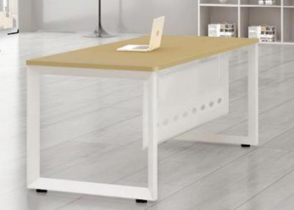
 | 自助服务区服务桌 | 4、材质：（定制）实木+金属+国产优质五金配件。
 | 自助服务区办公椅 | - 尺寸：59*62*93cm
 | 自助服务区办公椅 | 2、样式（图片）： 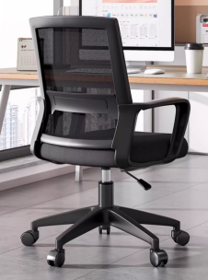
 | 自助服务区办公椅 | 3、材质：金属骨架+软包+国产优质五金配件。
 | 爱心驿站可拼接餐桌 | 1、尺寸：110*110*75cm。
 | 爱心驿站可拼接餐桌 | - 样式（图片）：  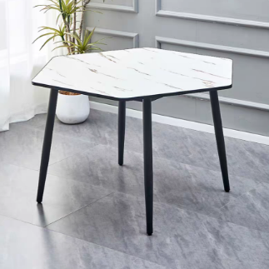
 | 爱心驿站可拼接餐桌 | 3、材质：E1级生态板+金属（定制）。
 | 爱心驿站餐椅 | 1、尺寸： 45*45*85cm。
 | 爱心驿站餐椅 | - 样式（图片）：  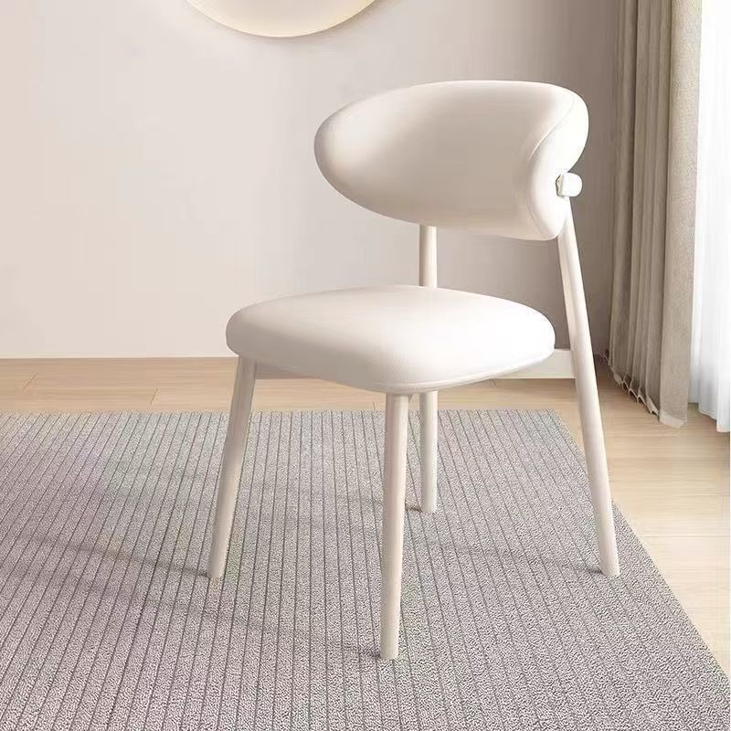
 | 爱心驿站餐椅 | - 材质：皮革软包+碳素钢架。
 | 爱心驿站加热直饮一体机 | - 规格：直饮净水器加热一体机，额定出水量31L/h【适用 50人】。
 | 爱心驿站加热直饮一体机 | - 样式（图片）：  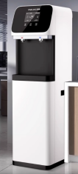
 | 爱心驿站加热直饮一体机 | 3、材质：食品级塑料+金属+商业滤芯。
 | 爱心驿站微波炉 | 1、规格：28L容量、微波+烘烤+蒸气+空气炸 一体机 。
 | 爱心驿站微波炉 | 2、样式（图片）：  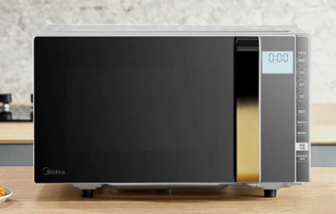
 | 爱心驿站微波炉 | 3、材质：金属+耐热玻璃。
 | 食堂可拼接餐桌 | 1、尺寸：110*110*75cm。
 | 食堂可拼接餐桌 | - 样式（图片）：
 | 食堂可拼接餐桌 | 3、材质：E1级生态板+金属（定制）。
 | 食堂餐椅 | 1、尺寸： 45*45*85cm。
 | 食堂餐椅 | - 样式（图片）：
 | 食堂餐椅 | - 材质：皮革软包+碳素钢架。
 | 工业平缝机缝纫机 | 1、尺寸：120*55*75cm。
 | 工业平缝机缝纫机 | - 样式（图片）：  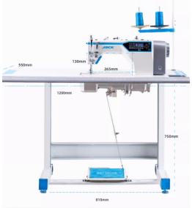
 | 工业平缝机缝纫机 | 3、材质：金属。
 | 厨房操作台1 | 1、尺寸：80*65*80cm。
 | 厨房操作台1 | - 样式（图片）：  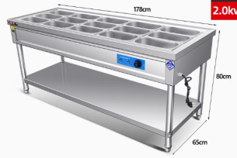
 | 厨房操作台1 | 3、材质：不锈钢（定制）。
 | 厨房操作台2 | 1、尺寸：76*76*80cm。
 | 厨房操作台2 | - 样式（图片）：  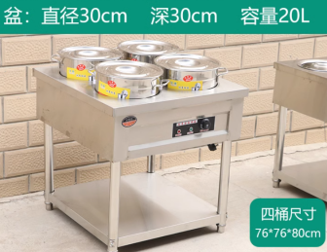
 | 厨房操作台2 | 3、材质：不锈钢（定制）。
 | 厨房操作台3 | 1、尺寸：90*60*80cm。
 | 厨房操作台3 | - 样式（图片）：  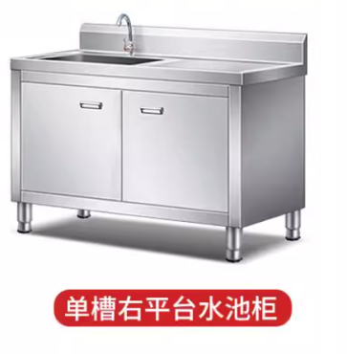
 | 厨房操作台3 | 3、材质：不锈钢（定制）。
 | 厨房置物台1 | 1、尺寸：60*65*80cm。
 | 厨房置物台1 | 2、样式（图片）：  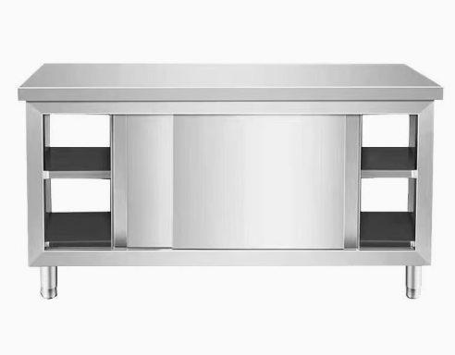
 | 厨房置物台1 | 3、材质：不锈钢（定制）。
 | 厨房置物台2 | 1、尺寸：120*60*80cm。
 | 厨房置物台2 | - 样式（图片）：
 | 厨房置物台2 | 3、材质：不锈钢（定制）。
 | 厨房消毒保洁柜 | 1、尺寸：48*38*149cm。
 | 厨房消毒保洁柜 | - 样式（图片）：  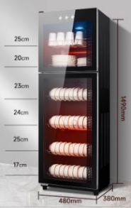
 | 厨房消毒保洁柜 | 3、材质：金属+耐热玻璃。
 | 厨房送餐车 | - 尺寸：三层，  95*50*95cm。
 | 厨房送餐车 | 2、样式（图片）：  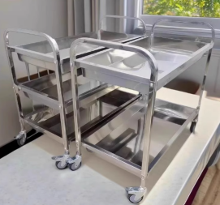
 | 厨房送餐车 | 3、材质：不锈钢。
 | 厨房电烤箱 | 1、尺寸：57*90*36cm。
 | 厨房电烤箱 | - 样式（图片）：  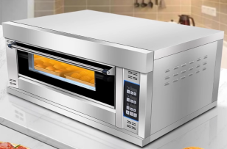
 | 厨房电烤箱 | 3、材质：金属
 | 厨房蒸饭柜 | 1、尺寸：44.5*44*38cm
 | 厨房蒸饭柜 | 2、样式（图片）：  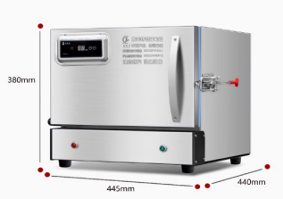
 | 厨房蒸饭柜 | 3、材质：金属。
 | 厨房生活冰箱 | 1、尺寸：75.3*61*178cm
 | 厨房生活冰箱 | 2、样式（图片）：  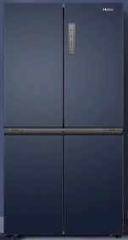
 | 厨房生活冰箱 | 3、材质：面板类型：PCM彩涂板，其它类型：金属。
 | 前台接待办公椅 | 1、尺寸：50*50*85cm
 | 前台接待办公椅 | 2、样式（图片）：  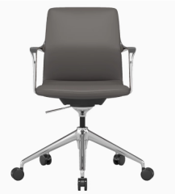
 | 前台接待办公椅 | 3、材质：金属+皮革软包。
 | 多功能活动室普通椅 | 1、尺寸：50*50*85cm
 | 多功能活动室普通椅 | 2、样式（图片）：  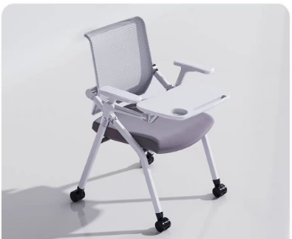
 | 多功能活动室普通椅 | 3、材质：金属+网面软包。
 | 多功能活动室可升降演讲台 | 1、尺寸：58*60*72-109cm
 | 多功能活动室可升降演讲台 | 2、样式（图片）：  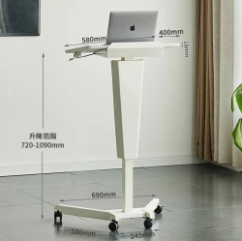
 | 多功能活动室可升降演讲台 | 3、材质：白色金属烤漆，。
 | 多功能活动室折叠桌 | 1、尺寸：120*40*75cm
 | 多功能活动室折叠桌 | 2、样式（图片）：  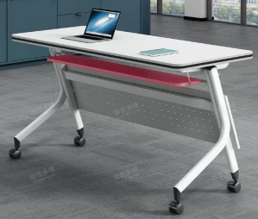
 | 多功能活动室折叠桌 | 3、材质：EI级生态免漆多层夹板+国产优质五金配件。
 | 阅览区单人椅 | 1、尺寸：50*50*85cm
 | 阅览区单人椅 | 2、样式（图片）：  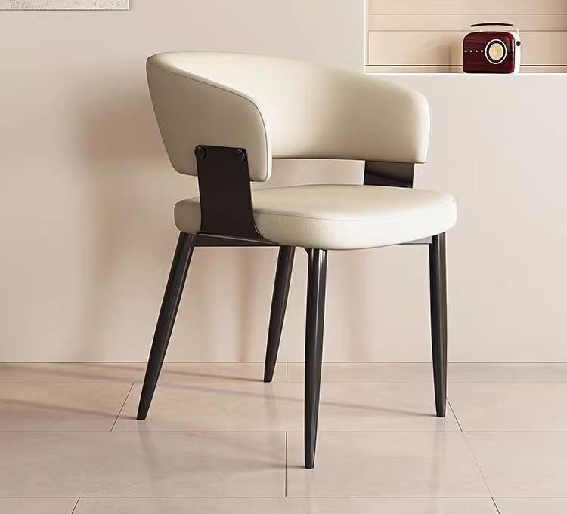
 | 阅览区单人椅 | 3、材质：金属+皮革软包。
 | 阅览区休闲桌 | 1、尺寸：Φ750*75cm
 | 阅览区休闲桌 | 2、样式（图片）：  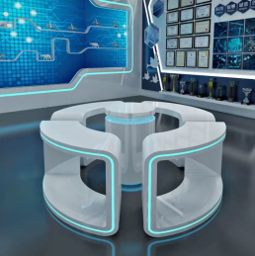
 | 阅览区休闲桌 | 3、材质：木板烤漆。
 | 阅览区抽湿机 | 1、规格：50L/天除湿量，覆盖面积100m²。
 | 阅览区抽湿机 | 2、样式（图片）：  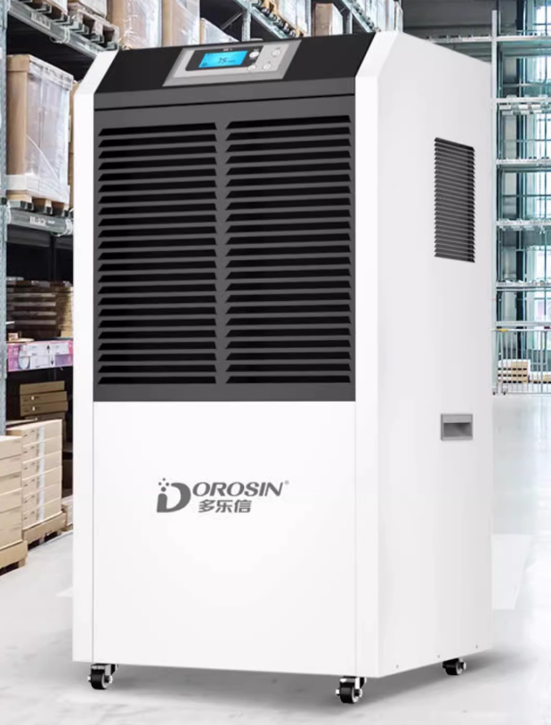
 | 阅览区抽湿机 | 3、材质：环保级塑料+金属。
 | 阅览区鼓风机 | 1、规格：16m/s大风速，62db噪音，功率1300W。
 | 阅览区鼓风机 | 2、样式（图片）：  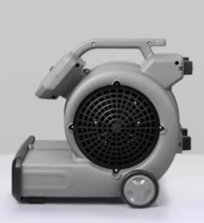
 | 阅览区鼓风机 | 3、材质：塑料+金属。
 | 多功能会议室拼合式会议桌 | 1、尺寸：70*150*75cm。
 | 多功能会议室拼合式会议桌 | 2、样式（图片）：  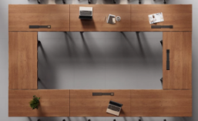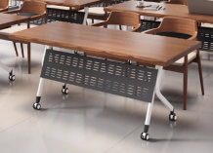
 | 多功能会议室拼合式会议桌 | 3、材质：（定制）实木+国产优质五金配件。
 | 多功能会议室普通椅 | 1、尺寸：50*50*85cm
 | 多功能会议室普通椅 | 2、样式（图片）：
 | 多功能会议室普通椅 | 3、材质：金属+网面软包。
 | 工作室办公桌1 | 1、尺寸：65*140*75cm
 | 工作室办公桌1 | 2、样式（图片）：  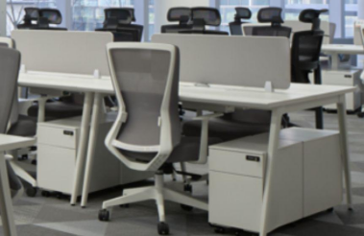
 | 工作室办公桌1 | 3、材质：EI级生态免漆多层夹板+国产优质五金配件。
 | 工作室办公椅1 | 1、尺寸：62*50*93cm
 | 工作室办公椅1 | 2、样式（图片）：  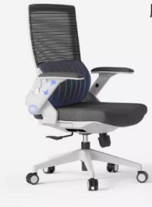
 | 工作室办公椅1 | 3、材质：金属骨架+软包。
 | 工作室办公桌2 | 1、尺寸：140*66*75cm  140*40*60cm
 | 工作室办公桌2 | 2、样式（图片）：  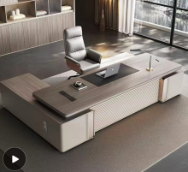
 | 工作室办公桌2 | 3、材质：（定制）E1级人造板+金属（定制）。
 | 工作室办公椅2 | 1、尺寸：62*50*132cm
 | 工作室办公椅2 | 2、样式（图片）：  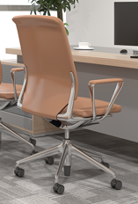
 | 工作室办公椅2 | 3、材质：金属+皮革软包。
 | 工作室单人沙发1 | 1、尺寸：88*88*105cm
 | 工作室单人沙发1 | 2、样式（图片）：  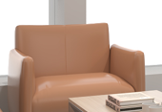
 | 工作室单人沙发1 | 3、材质：金属+皮革软包。
 | 工作室沙发 | 1、尺寸：220*74*78cm
 | 工作室沙发 | 2、样式（图片）：  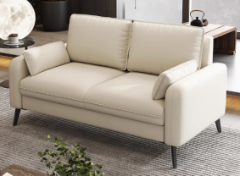
 | 工作室沙发 | 3、材质：金属+皮革软包。
 | 工作室茶几 | 1、尺寸：80*120cm
 | 工作室茶几 | 2、样式（图片）：  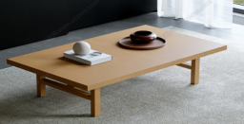
 | 工作室茶几 | 3、材质：实木+国产优质五金配件。
 | 工作室单人椅 | 1、尺寸：50*50*85cm
 | 工作室单人椅 | 2、样式（图片）：  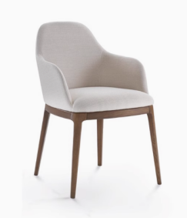
 | 工作室单人椅 | 3、材质：实木+皮革软包。
 | 工作室单人沙发2 | 1、尺寸：65*67*90cm
 | 工作室单人沙发2 | 2、样式（图片）：  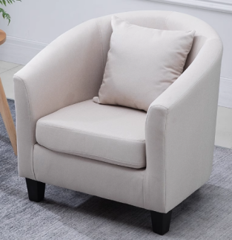
 | 工作室单人沙发2 | 3、材质：金属+皮革软包。
 | 工作室加热直饮一体机 | 1、尺寸：59.5*45.5*37.5cm
 | 工作室加热直饮一体机 | 2、样式（图片）：  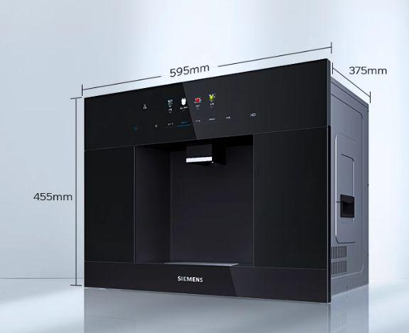
 | 工作室加热直饮一体机 | 3、材质：食品级塑料+金属+商业滤芯。
 | 工作室抽湿机 | 1、规格：50L/天除湿量，覆盖面积100m²。
 | 工作室抽湿机 | 2、样式（图片）：
 | 工作室抽湿机 | 3、材质：环保级塑料+金属。
 | 工作室消毒柜 | 1、尺寸：42*33*47cm
 | 工作室消毒柜 | 2、样式（图片）：  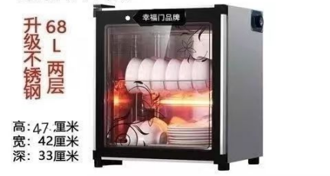
 | 工作室消毒柜 | 3、材质：金属+耐热玻璃。
 | 水吧热直饮一体机 | 1、尺寸：45*19.6*42.5cm
 | 水吧热直饮一体机 | 2、样式（图片）：  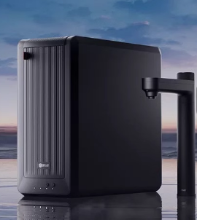
 | 水吧热直饮一体机 | 3、材质：食品级塑料+金属+商业滤芯。
 | 水吧生活冰箱 | 1、尺寸：59.5*54.5*81.8cm
 | 水吧生活冰箱 | 2、样式（图片）：  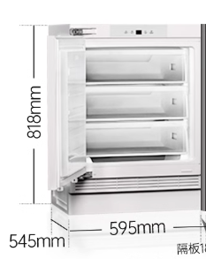
 | 水吧生活冰箱 | 3、材质：面板类型：PCM彩涂板，其它类型：金属。
 | 水吧吧椅 | 1、尺寸：55*75*108cm
 | 水吧吧椅 | 2、样式（图片）：  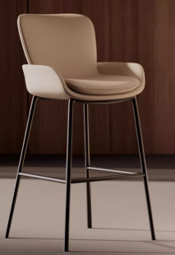
 | 水吧吧椅 | 3、材质：金属+面料软包。
 | 小区议事房会议桌 | 1、尺寸：90*220*75cm
 | 小区议事房会议桌 | 2、样式（图片）：  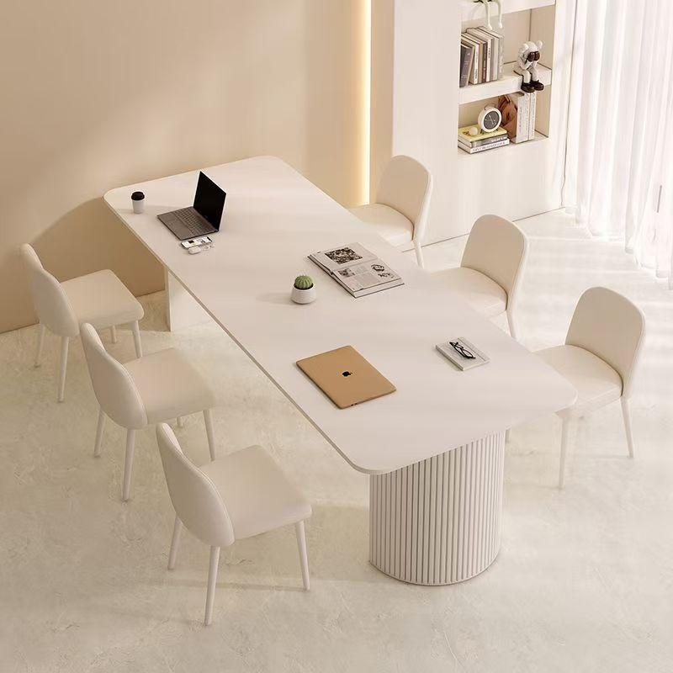
 | 小区议事房会议桌 | 3、材质：岩板+铁合金（定制）。
 | 小区议事房椅子 | 1、尺寸：55*57*81cm
 | 小区议事房椅子 | 2、样式（图片）：
 | 小区议事房椅子 | 3、材质：金属+皮革软包。
 | 社区SHOW单人椅 | 1、尺寸：55*57*81cm
 | 社区SHOW单人椅 | 2、样式（图片）：
 | 社区SHOW单人椅 | 3、材质：金属+皮革软包。
 | 社区SHOW办公桌 | 1、尺寸：90*220*75cm
 | 社区SHOW办公桌 | 2、样式（图片）：
 | 社区SHOW办公桌 | 3、材质：岩板+铁合金（定制）。
 | 资料档案室档案柜 | 1、尺寸：90*40*180cm
 | 资料档案室档案柜 | 2、样式（图片）：  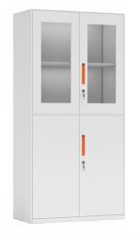
 | 资料档案室档案柜 | 3、材质：质冷轧钢板材料。
 | 全屋窗可印制卷帘 | 1、尺寸：根据现场窗户定制
 | 全屋窗可印制卷帘 | 2、样式（图片）：  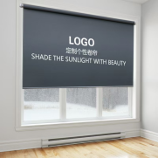
 | 全屋窗可印制卷帘 | 3、材质：pvc+印制。
 | 全屋卫生间电动百叶帘 | 1、尺寸：根据现场窗户定制，2面
 | 全屋卫生间电动百叶帘 | 2、样式（图片）：  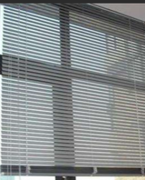
 | 全屋卫生间电动百叶帘 | 3、材质：镁铝百叶。
 | 全屋卷帘 | 1、尺寸：根据现场窗户定制，6面
 | 全屋卷帘 | 2、样式（图片）：  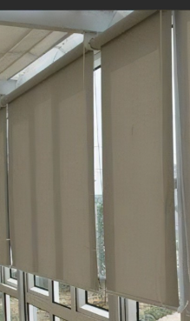
 | 全屋卷帘 | 3、材质：涤纶+铝合金上管、加重PVC下轨。
 | 伞架 | 1、尺寸：30*15*50cm
 | 伞架 | 2、样式（图片）：  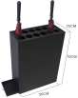
 | 伞架 | 3、材质：金属。
 | 空气净化器 | 1、尺寸：30*30*70cm
 | 空气净化器 | 2、样式（图片）：  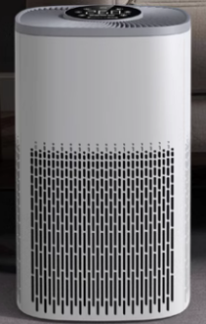
 | 空气净化器 | 3、材质：塑料+金属。
 | 烘手机 | 1、尺寸：30*20*35cm
 | 烘手机 | 2、样式（图片）：  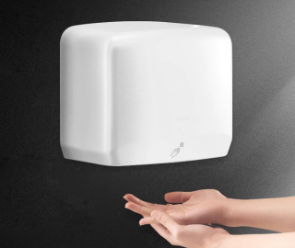
 | 烘手机 | 3、材质：塑料+金属。
 | 爬梯 | 1、尺寸：115*42*169cm
 | 爬梯 | 2、样式（图片）：  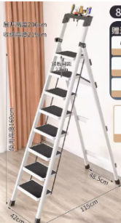
 | 爬梯 | 3、材质：碳钢。
 | 留言角信箱 | 1、尺寸：22*12*29cm
 | 留言角信箱 | 2、样式（图片）：  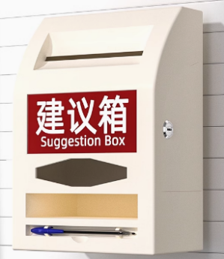
 | 留言角信箱 | 3、材质：纤维板面板+铝合金边框。
 | AED+充电宝一体机 | 1、尺寸：42*22*187cm
 | AED+充电宝一体机 | 2、样式（图片）：  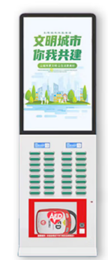
 | AED+充电宝一体机 | 3、材质：冷轧板，表面静电粉喷涂。
 | 电话座机 | 1、尺寸：21*15.6*6.5cm
 | 电话座机 | 2、样式（图片）：  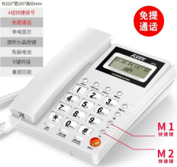
 | 电话座机 | 3、材质：塑料+透明水晶按键。
 | 智能除醛仪 | 1、尺寸：33*14*25.3cm
 | 智能除醛仪 | 2、样式（图片）：  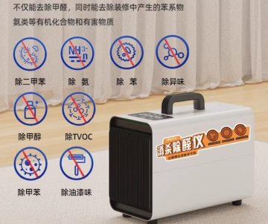
 | 智能除醛仪 | 3、材质：塑料+金属。
 | 15L+15L  二分类垃圾桶 | 1、尺寸：41*38.5*48.5cm
 | 15L+15L  二分类垃圾桶 | 2、样式（图片）：  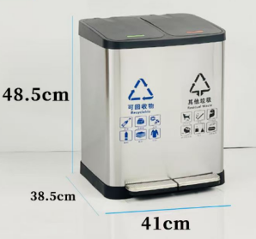
 | 15L+15L  二分类垃圾桶 | 3、材质：不锈钢+塑料。
 | 小冰箱 | 1、尺寸：38.5*40.5*67.8cm
 | 小冰箱 | 2、样式（图片）：  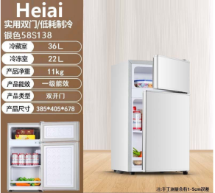
 | 小冰箱 | 3、材质：PCM彩涂板+塑料，变频，底部散热。
 | 32U网络机柜 | 1、尺寸：60*100*160cm
 | 32U网络机柜 | 2、样式（图片）：  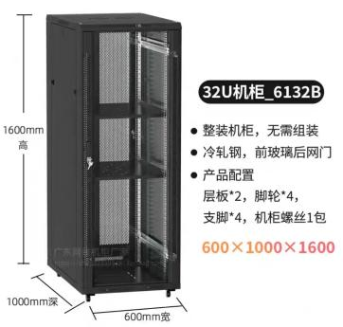
 | 32U网络机柜 | 3、材质：冷轧钢，前玻璃后网门。
64 | 16寸医药箱 | 1、尺寸：40.5*21.5*23cm
64 | 16寸医药箱 | 2、样式（图片）：  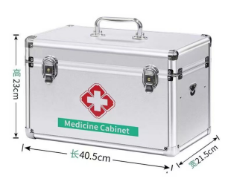
64 | 16寸医药箱 | 3、材质：优质铝板。
65 | 50mm自动装订机 | 1、尺寸：36*32*40.6cm
65 | 50mm自动装订机 | 2、样式（图片）：  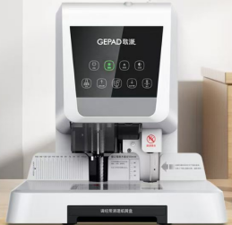
65 | 50mm自动装订机 | 3、材质：塑料+金属。
66 | 加热直饮一体机 | 1、尺寸：59.5*45.5*37.5cm
66 | 加热直饮一体机 | 2、样式（图片）：
66 | 加热直饮一体机 | 3、材质：食品级塑料+金属+商业滤芯。
67 | 懒人坐垫 | 1、尺寸：φ50*3cm
67 | 懒人坐垫 | 2、样式（图片）：  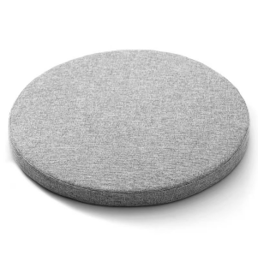
67 | 懒人坐垫 | 3、材质：海绵+麻布可拆洗。
68 | 儿童坐垫 | 1、尺寸：100*100cm
68 | 儿童坐垫 | 2、样式（图片）：  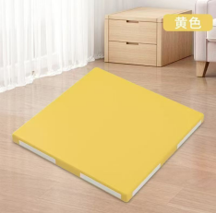
68 | 儿童坐垫 | 3、材质：海珠棉。

五、商务要求
序号 | 目录 | 商务要求
（一）免费保修期及免费保修期内售后服务要求
1 | 免费保修期 | 本项目免费保修期为1年。
2 | 更换服务 | 中标人接到采购人货物破损通知后，中标人不超过1小时内响应，不超过4小时响应内上门服务，如需更换按照采购单位要求进行更换。
3 | 配送要求 | ▲提供货物的配送搬运服务，配送地点数量为采购单位要求指定地点。
（二）其他商务要求
1 | 关于交货 | ▲1、交货期：合同签订后10个自然日内完成本项目到货、检验正常且交付，项目进度必须满足采购人对项目的总体计划和进度要求。每次交货需附带供货清单，供双方签字留存。
2 | 关于验收 | 1.中标人货物经过双方检验认可后，签署验收报告。
2 | 关于验收 | 2.当满足以下条件时，采购人才向中标人签发货物验收报告：中标人已按照合同规定提供了全部产品，并完成采购人要求的相关服务。
3 | 关于付款方式 | 1、合同签订后10个工作日内，采购人支付本项目合同金额的50%；  2、设备到场验收合格10个工作日内，采购人支付本项目合同金额的30%；  3、项目安装完成后通过采购单位验收10个工作日内，采购人支付本项目合同金额的20%。
4 | 关于违约责任 | 合同签订后根据合同内的违约责任条款的规定执行。
5 | 关于知识产权 | 中标人保证其交付的产品不侵犯任何第三方的知识产权。如果任何第三方提出侵权，中标人必须负责与第三方交涉和承担可能发生的一切法律责任，并承担采购人因此而遭受的一切损失和费用（包括但不限于律师费、诉讼费）。
6 | 关于报价和结算 | 本项目费用采用包干制，应包括货物成本、服务成本、法定税费和企业的利润。由企业根据采购文件所提供的资料自行测算进行报价；一经中标，投标报价总价作为中标人与采购人签订的合同金额，为本项目的支付上限。  ★投标供应商报价中各项单价须符合深圳市财政委员关于印发《深圳市市直党政机关办公家具配置标准》的通知（深财资[2018]45号）的要求，否则视为未能实质性满足招标文件要求。

六、评审方式
投标供应商需按要求提供高质量的报价文件，我单位将对各个供应商报价文件按照以下因素进行横向比较，综合评审出一家中标供应商。
序号 | 权重 | 评审因素 | 评审细则
1 | 20 | 价格 | 根据报价的合理程度进行评判，评判标准包括但不限于：报价详细程度、报价合理性、报价与项目需求贴合程度等，最优得20分，最低0分。
2 | 25 | 业绩 | 根据供应商需提供同类业绩的项目，由评审委员进行优劣打分。最优得25分，最低0分（评判标准包括但不限于：项目大小、业绩与项目贴合程度项目数量等）
3 | 25 | 产品 | 根据供应商采购的设备在是否最大限度满足技术参数、产品安全可靠、性能优良方面等情况进行评判，最优得25分，最低0分。
4 | 30 | 服务方案 | 根据供应商提供的服务方案进行打分，评审委员根据各投标人的服务方案进行横向比较进行打分最优的得30分，最低0分。（评判标准包括但不限于：方案是否贴合采购文件要求，在设备供货服务描述方面是否详实具体，是否有产品运输安装、售后维护实施等内容）

七、报价文件内容要求
1.报价文件需一正两副、报价文件封面需注明项目名称和报价单位名称。
2.报价文件第一页需按照以下格式编写：

深圳市南山区沙河街道明珠街社区党群服务中心家具及设备采购项目

我司完全理解贵单位询价文件的各项内容，承诺完全满足本项目服务内容及其要求，按时保质保量完成本项目，完全接受贵单位关于本项目询价文件中的要求。对于本项目，我司报价为人民币 元，该报价已包含了本项目的所有费用，贵单位无需再为本项目支付其他费用。

公司名称：（加盖公章）
办公地址：
联系人：
固定电话： 手机：
电子邮箱：
注：我司报价文件还需包含如下内容：1、公司情况介绍；2、服务方案；3、分项报价表；4、产品介绍；5、类似项目业绩；6、承诺函。

附件1：
承诺函
致:深圳市南山区沙河街道明珠街社区
我公司承诺:
1.我公司依法缴纳税收和社会保障资金。
2.我公司具备合同所必需的设备和专业技术能力。
3. 我公司承诺在参与本项目投标前三年内，在经营活动中没有重大违法记录，以及参与本项目政府采购活动时不存在被有关部门禁止参与政府采购活动且在有效期内的情况。
4.我公司对本招标项目所提供的货物、工程或服务未侵犯知识产权。
5.如我公司在投标文件中提供了专利证书的，我公司保证所投对应产品具有该项专利。
6.我公司保证采购人拥有所投产品完整的所有权，不以保护知识产权或技术保密的名义对所有权和使用权进行任何限制。
7.我公司参与该项目投标，严格遵守政府采购相关法律，投标做到诚实，不造假，不围标、串标、陪标。我公司已清楚，如违反上述要求，所投标将作废，被没收投标保证金，被列入不良记录名单并在网上曝光，同时将被提请政府采购主管部门给予一定年限内禁止参与政府采购活动或其他处罚。
8.如果我公司中标，将依照本项目招标文件需求、投标承诺及采购合同，做到诚信履约，不偷工减料，项目验收达到合格，力争优良。
9. 我公司保证不违法分包转包。
以上承诺，如有违反，愿依照国家相关法律处理，并承担由此给采购人带来的损失。

投标单位名称:
年 月 日
注意事项:投标人必须严格按照上述格式及内容提供承诺函，否则视为没有实质性满足招标文件要求。

